PROFI CARE
cz návod k použití
PC – DVL 3071 Stropní ventilátor

Bezpečnostní pokyny
Přečtěte si návod k obsluze, před uvedením tohoto přístroje do provozu. Slouží jako záruka a uchovejte pokud možno i s kartonem. Pokud předáváte přístroj třetí osobě, předejte jí i návod. Používejte přístroj pouze pro soukromé účely. Není určen pro komerční použití. Přístroj není určen pro instalaci ve vlhkých prostorách. Nepoužívejte spotřebič bez dozoru. Vždy když opouštíte byt, dům ujistěte se, že je přístroj vypnut. Pokud je přístroj poškozen nesmíte jej již používat. Používejte pouze originální příslušenství. Nenechávejte žádné části obalu volně ležet. (plastové sáčky, karton, polystyren, atd.)
Speciální pokyny
- Namontujte ventilátor tak, aby lopatky byly alespoň 2,3 m nad zemí.
- Instalace musí být provedena zkušeným elektrikářem, musí splňovat požadavky normy DIN VDE 0100-100 nebo IEC 60.364-1.
- Nepřipevňujte stropní ventilátor nad tepelné zdroje.
- Připevněte ventilátor na strop.
- Nesahejte mezi lopatky ventilátoru, když je přistroj v provozu.
- Neopravujte přístroj sami. Opravit ventilátor může jen autorizovaný opravář.
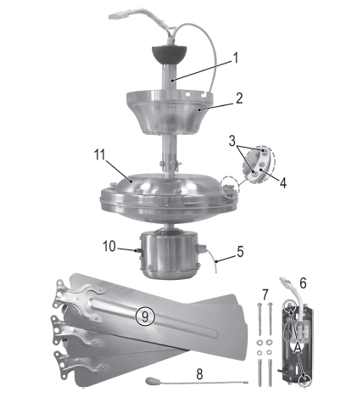
- Tento spotřebič mohou používat děti ve věku od 8 let a výše. Osoby s omezenými fyzickými, smyslovými nebo duševními schopnostmi, nebo s nedostatkem zkušeností a znalostí, pouze pokud je jim poskytnut odborný dohled nebo podány instrukce týkající se použití zařízení bezpečným způsobem.
- Nedovolte dětem, aby si hrály se spotřebičem.
- Spotřebič není určen pro ponoření pod vodu. (viz. odstavec čištění a údržba)
Seznam dílů
- Distanční trubka
- Kryt
- Upevňovací šrouby a podložky
- Papírové podložky (3 ks)
- Spínač pro nastavení výkonu
- Montážní kolejnička
- Šrouby (M5*50), hmoždinky, podložky a pojistné kroužky
- Prodloužení řetízku spínače
- Lopatky ventilátoru
- Spínač pro směr otáčení (léto/zima)
- Motor

Vybalení přístroje
- Vyjměte zařízení z obalu
- Odstraňte veškeré obaly z výrobku.
- Zkontrolujte obsah.
- Zkontrolujte, zda zařízení po přepravě není poškozené.
Doporučujeme před použitím krátce otřít vlhkým hadříkem. Na přístroji může být prach.
Montážní návod
- Strop musí být vhodný na hmotnost ventilátoru.
- Během montáže vypněte hlavní pojistku elektrického vedení.
- Vyberte vhodné místo na stropě.
- Odstraňte 2 ze 4 předem namontované šrouby. Další dva šrouby jen uvolněte.
- Dvě možnosti k montáži kolejnic:
a) dřevěný strop: připevněte 2 šrouby M5x50
b) betonový strop: přiložte úchyt ventilátoru a označte si tužkou díry vyvrtání (M5x50)
- Připojte elektrické kabely.
Barva kabelu | Zapojení
hnědý nebo černý | L
Modrý | N
zelenožlutý | uzemnění
- Odstraňte předem namontované šrouby a podložky.
- Namontujte lopatky ventilátoru pomocí 6 šroubků a podložek.
- Spojte kabely se základnou.
- Krytku zajistěte šroubkem.
- Namontujte spínací řetízek.
- Odstraňte ochranný papír z distanční trubky.
Uvedení do provozu
- S vypínačem na základně můžete určovat rychlost otáčení lopatek.
- Nastavit směr točení lopatek je možné je když není přístroj v provozu. Mohlo by jinak dojít k poškození motoru.
- Letní provoz: nastavte přepínač na pozici „ “
- Zimní provoz: nastavte přepínač na pozici „ “
- Opakovaném zatáhnutím na řetězu, nastavíte rychlost točení lopatek.
1x = vysoká rychlost
2x = střední rychlost
3x = nízká rychlost
4x = nízká rychlost
5x = ventilátor je vypnutý
Ujistěte se, že žádná kapalina není u elektrické přípojky. Nepoužívejte drátění kartáč. Nepoužívejte agresivní čistící prostředky. Očistěte ventilátor pouze vlhkým hadříkem a osušte ho s měkkým, suchým hadříkem.
- hladina hluku je menší než 70 dB(A)
Technické data:
Model:…………………………………………………………………….. PC – DVL 3071
Napájení:…………………………………………………………………. 220-240 V~, 50 Hz
Příkon:……………………………………………………………………… 60 W
Třída ochrany:………………………………………………………….. I
Stupeň krytí: ………………………………………………………………IPX0
Hmotnost:…………………………………………………………………. cca 4,7 kg

Význam symbolu „Popelnice“
Chraňte naše životní prostředí, elektropřístroje nepatří do domovního odpadu.
Pro likvidaci elektropřístrojů použijte určených sběrných míst a odevzdejte zde elektropřístroje, jestliže je už nebudete používat.
Pomůžete tak předejít možným negativním dopadům na životní prostředí a lidské zdraví, ke kterým by mohlo dojít v důsledku nesprávné likvidace.
Přispějete tím ke zhodnocení, recyklaci a dalším formám zhodnocení starých elektronických a elektrických přístrojů.
Informace o tom, kde lze tyto přístroje odevzdat k likvidaci, obdržíte prostřednictvím územně správních celků nebo obecního úřadu.

